STATISTIK NON PARAMETRIK

Dalam perkembangan psikologi sebagai ilmu, dalam masa yang sangat panjang, bahkan sampai hari ini, psikologi berusaha agar dapat dipandang sebagai pendekatan yang ilmiah. Dalam atmosfer positivistik, salah satu usaha untuk menjadi lebih ilmiah adalah dengan melakukan pengukuran. Artinya, kualitas-kualitas psikologis manusia dicoba untuk diberikan atribut berupa angka, untuk kemudian diolah secara matematis / statistik.
Namun tidak semua kondisi dalam pengukuran psikologi ideal untuk diterapkan pada semua teknik statistik, seperti:
- banyak aspek psikologis yang sulit dikuantifisir ke dalam skala pengukuran interval apalagi rasio (sulit untuk mengatakan, misalnya, sikap terhadap minuman beralkohol seseorang / sekelompok orang dua kali lebih tinggi dibandingkan orang / kelompok lain);
- sulit mengasumsikan bahwa variabel psikologis tertentu terdistribusi secara normal.
Oleh karena itu, metode statistik nonparametrik dianggap dapat lebih menjawab kebutuhan dan sesuai dengan kondisi dalam ilmu piskologi.
Namun sebelum membahas tentang metode statistik nonparametrik, terlebih dahulu perlu dipahami tentang apa itu parametrik.
Parametrik
Parametrik mengandung pengertian parameter, yaitu indikator dari suatu distribusi hasil pengukuran. Indikator dari distribusi pengukuran berdasarkan statistik parametrik digunakan untuk menjadi parameter dari distribusi normal.
Distribusi normal, atau dikenal juga dengan istilah Gaussian Distribution, mengandung dua parameter, yaitu mean (m) dan varians (s2). Parameter-parameter ini memberikan karakteristik yang unik pada suatu distribusi berdasarkan “lokasi”-nya (central tendency), dan sebagai metode statistik, mendasarkan perhitungannya juga pada kedua parameter tersebut.
Dari penjelasan singkat ini tampak bahwa penggunaan metode statistik parametrik mengikuti prinsip-prinsip distribusi normal (lihat di wikipedia untuk penjelasan lebih lanjut).
Konsekuensi dari pengertian ini, maka penerapan statistik parametrik perlu memperhatikan hal-hal berikut.
- Distribusi dari suatu sampel yang dijadikan obyek pengukuran berasal dari distribusi populasi yang bisa diasumsikan terdistribusi secara normal.
- Sampel diperoleh secara random, dengan jumlah yang dianggap dapat mewakili populasi.
- Distribusi normal merupakan bagian dari continuous probability distribution, sehingga skala pengukurannya pun haruslah kontinyu (rasio atau interval) atau skala nominal yang diubah menjadi proporsi (hanya bisa diolah menggunakan chi-square).
Bila syarat-syarat ini semua terpenuhi, maka baru dapat diterapkan metode statistik parametrik.
Nonparametrik
Istilah nonparametrik sendiri pertama kali digunakan oleh Wolfowitz, 1942. Istilah lain yang sering digunakan antara lain distribution-free statistics dan assumption-free test. Dari istilah-istilah ini, dengan mudah terlihat bahwa metode statistik nonparametrik merupakan metode statistik yang dapat digunakan dengan mengabaikan segala asumsi yang melandasi metode statistik parametrik, terutama yang berkaitan dengan distribusi normal.
Kapan digunakan metode statistik nonparametrik? Dari pengertian sebelumnya, dengan sederhana dapat dikatakan metode pengujian ini digunakan bila salah satu parameter statistik parametrik tidak terpenuhi (lihat bagan alur berikut).
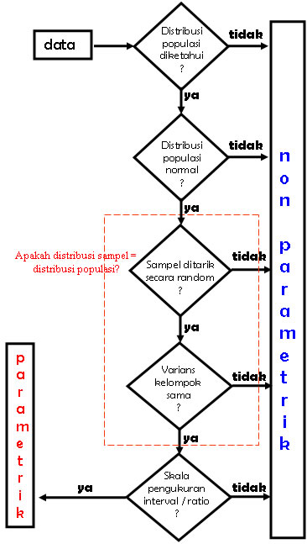

Teknik statistik nonparametrik
Ada banyak teknik statistik pada metode nonparametrik.
Untuk menentukan teknik statistik yang tepat, secara sederhana dapat dilakukan dengan menjawab pertanyaan-pertanyaan berikut:
- Apa tujuan pengujian tersebut? [menggambarkan, menguji perbedaan, korelasi, dan sebagainya]
- Bila untuk menguji perbedaan, ada berapa kelompok sampel yang akan diuji? [satu, dua, atau lebih dari dua]
- Bila untuk menguji perbedaan, apakah kelompok berasal dari satu populasi yang sama (atau dapat dibuat berpasangan), atau kelompok-kelompok yang saling independen?
- Apa skala pengukurannya? [nominal atau ordinal]
Pertanyaan-pertanyaan ini adalah pertanyaan dasar untuk menentukan teknik statistik nonparametrik yang sesuai dengan kebutuhan dan kondisi data. Namun untuk tingkatan yang lebih lanjut, perlu diperhatikan juga power dari masing-masing teknik, disesuaikan dengan kondisi data yang lebih spesifik.
Isi tabel berikut adalah beberapa teknik statistik nonparametrik yang lazim digunakan, dengan membandingkan dengan teknik statistik parametrik.
TUJUAN | JENIS DATA
 | Pengukuran dari populasi Gaussian | Skala ordinal atau pengukuran Non Gaussian | Binomial
Deskripsi satu kelompok | Mean, SD | Median, interquartile range | Proportion
Membandingkan satu kelompok dengan nilai hipotetis | One-sample t test | Wilcoxon test | Chi-square  atau  Binomial test
Membandingkan dua kelompok tidak berpasangan | Unpaired t test | Mann-Whitney test | Fisher's test  (chi-square untuk sampel besar)
Membandingkan dua kelompok berpasangan | Paired t test | Wilcoxon test | McNemar's test
Membandingkan lebih dari dua kelompok tidak berpasangan | One-way ANOVA | Kruskal-Wallis test | Chi-square test
Membandingkan lebih dari dua kelompok berpasangan | Repeated-measures ANOVA | Friedman test | Cochrane Q
Korelasi | Pearson correlation | Spearman RANK correlation | Contingency coefficients
Prediksi dengan pengukuran variabel lain | Simple linear regression  or  Nonlinear regression | Nonparametric regression | Simple logistic regression
Prediksi dari beberapa pengukuran atau variabel binomial | Multiple linear regression or  Multiple nonlinear regression |  | Multiple logistic regression

